**案例**

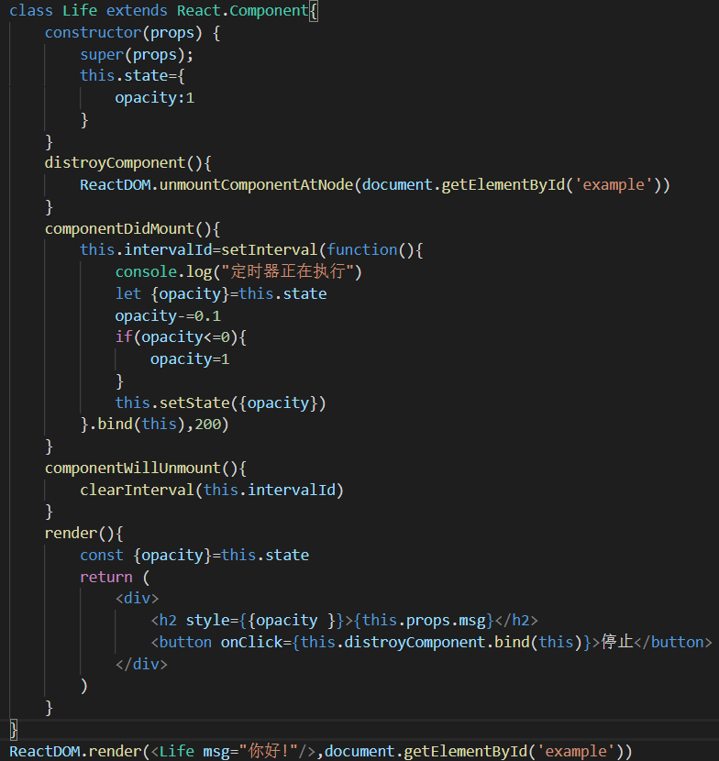

**生命周期过程**

**第一次初始化渲染显示: ReactDOM.render()**

*constructor(): 创建对象初始化 state

*componentWillMount(): 将要插入回调

*render(): 用于插入虚拟 DOM 回调

*componentDidMount(): 已经插入回调

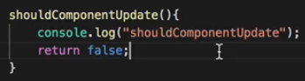

返回false时state不发生变化

**每次更新state: this.setSate()**

*componentWillUpdate(): 将要更新回调

*render(): 更新(重新渲染)

*componentDidUpdate(): 已经更新回调

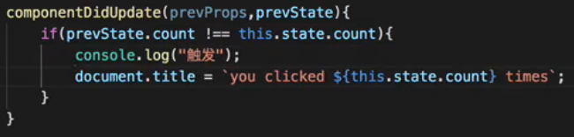

*\*通过比较前一次的state和现在的state来限制重新渲染*

**移除组件:ReactDOM.unmountComponentAtNode()**

*componentWillUnmount(): 组件将要被移除回调

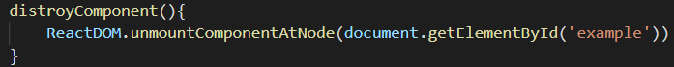

定义一个方法调用**ReactDOM.unmountComponentAtNode()**来移除组件

**componentWillReceiveProps()** **组件将要接收到新属性时**

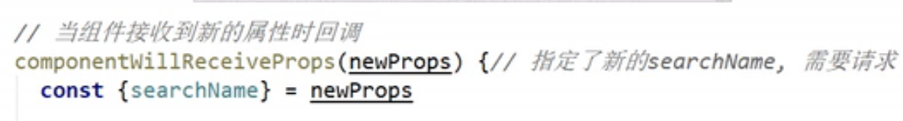

**重要钩子函数**

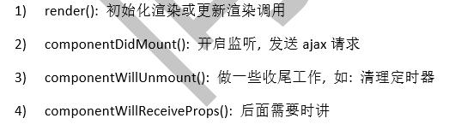

旧

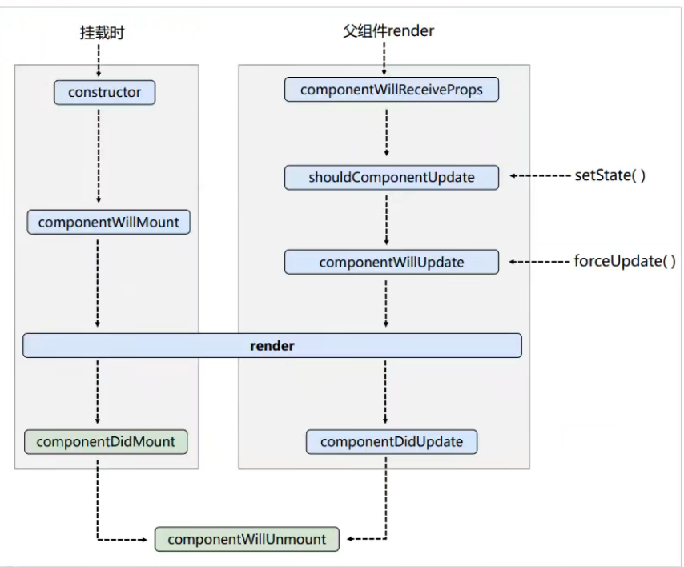

新

